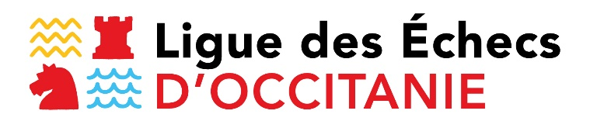

Calendrier 2024/2025

Phase régionale des compétitions nationales

Nationale 2 féminines phase régionale N2F : dimanche 16 février 2025

Championnat de France féminin de parties rapides : dimanche 2 mars 2025

Coupe de la parité : dimanche 9 mars 2025

Championnat scolaire académique : samedi 22 mars 2025

Régional jeunes

Qualificatif au Championnat de France : mercredi 26 février au samedi 1er mars 2025

Nationale 3 jeunes

26 janvier 2025, 9 mars 2025 et 6 avril 2025

Coupe de la Ligue
25 janvier 2025 à 14 heures, 24 mai 2025 à 14 heures, 7 juin 2025 à 11 heures

Propositions pour les compétitions départementales
Départementaux jeunes : 30 novembre et 1er décembre 2024 (proposition)
Phase départementale de la coupe Loubatière : fixée par les comités départementaux
Ces deux compétitions et le départemental scolaire relèvent de la compétence des comités départementaux.
La phase départementale de la coupe Loubatière doit se tenir avant le 31 décembre 2024, le départemental jeunes et les compétitions scolaires avant le 26 janvier 2025

Réunions statutaires

Comité directeur
Dimanche 22 septembre 2024
Dimanche 12 janvier 2025
Dimanche 16 février 2025 (après l’AG si besoin)
Dimanche 22 juin 2025
Assemblée Générale
Dimanche 16 février 2025

